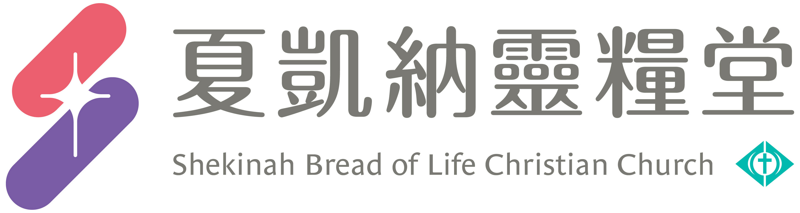
【清明尊神敬祖禮拜程序】
一、宣召
主禮者：「今天是我們的清明尊神敬祖禮拜，我們先來敬拜神，因為祂是萬有起源。」
二、敬拜
唱詩：我的神我敬拜你（出處：我心旋律，整首唱三遍，副歌二遍）
三、點燭禮
․請預備一或二支蠟燭，請一位家人點燃，合唱詩歌：我在這（出處：約書亞樂團，整首唱二遍）
․主禮者讀經：「耶穌對眾人說，我是世界的光，跟從我的就不在黑暗裡走，必要得著生命的光。（約八12）」
․主禮者：「信主的人要在家裡成為光，叫家人看見我們的好行為，就將榮耀歸給神，也引導我們的家人，進到這光明的國度裡。而且要把光一直傳承、綿延下去，讓子孫都行走在神的光中，這就是我們點燭的意義。」
四、追思文朗讀
事先請寫好對親人的追思文，請一位家人或由主禮者朗讀。
五、靜默追念親人一分鐘：可以放一段純音樂的詩歌。
六、獻花禮
․預備花瓶或容器、一小束花，請一位家人把花放進花瓶。
․主禮者說：獻花禮的意義就代表主德流芳，願先人美好的榜樣能代代相傳，永不止息，也代表我們對先人的感恩與懷念。
七、倒水禮
․預備一個水壺及杯子，主禮者將水倒入杯中。
․主禮者說：倒水禮的意義就是飲水思源，故名思義就是感謝先人遺留下來的祝福與榜樣，就好像一壺茶水，一杯接一杯祝福下來，流傳下去，願每個美好的品格都將延傳下去，直到我們的子子孫孫。我們每個人透過飲這一杯水，感恩追念我們的先人外，也向感恩造物主賜下豐厚在家族中，賜下先人在我生命中。
聖經告訴我們：「神從一本召出萬族的人，住在全地上，並且預先定準他們的年限和所住的疆界。」要叫他們可以尋求神，或者可以揣摩等。其實神離我們各人不遠，而且我們生活、動作、存留都在乎神，而且又說「因為萬有都是本於祂、倚靠祂、歸於祂，願榮耀歸給祂，直到永遠。阿們」
當我們在這裡追念我們的先人，也要追述到最早的源頭，我們最早的源頭，聖經告訴我們，在路加福音：「亞當是神的兒子。」而我們知道，我們都是亞當的後代，所以我們都是神的後代子孫，最早的源頭要追溯到造我們的神，感謝主我們不忘飲水思源、懷念祖先，還要來感謝神，因為我們所有的一切都是神所賞賜的。感謝神！每人手中這杯茶，代表我們都是同一個源頭而出，也代表我們飲水思源。
․家人合唱詩歌：在耶穌裡我們是一家人（整首唱一遍）
一面唱，一面請一位家人分杯，每個人都一杯，水量一小口即可，等每個人都拿到杯後，主禮者帶領眾人同聲覆誦（三遍）：「神啊！讓我們同飲於一個源頭，讓我們記得你就是生命」
․主禮者宣告：天父上帝！萬有都是本於你，也將歸於你，我們祖先也是你所造的，我們的一切也都是你所賜的，願榮耀都歸於你，直到永遠，阿們！我們舉杯，一起飲水思源。
八、牧者或長輩勸勉：由家中最年長者對所有家人勸勉與祝福。
九、祝福禱告
․主禮者作一個祝福禱告，也可視情況帶領未信主的家人決志信主。
十、合唱詩歌
耶和華祝福滿滿（出處：讚美之泉）或野地的花（出處：天韻詩歌）
․接著彼此祝福，結束後可以安排聚餐，向未信主的家人分享見證。
【到墓園掃墓程序】
一、唱詩：耶和華祝福滿滿（出處：讚美之泉）或野地的花（出處：天韻詩歌）
二、讀經：
「神從一本造出萬族的人，住在全地上，並且預先定準他們的年限和所住的疆界。要叫他們可以尋求神，或者可以揣摩等等。其實神離我們各人不遠 ，而且我們生活、動作、存留都在乎神」（徒十七26–28），而且又說「因為萬有都是本於祂、倚靠祂、歸於祂，願榮耀歸給祂，直到永遠。阿們」（羅十一36）
「你們心裡不要憂愁．你們信 神、也當信我。在我父的家裡、有許多住處．若是沒有、我就早已告訴你們了．我去原是為你們預備地方去。我若去為你們預備了地方、就必再來接你們到我那裡去．我在那裡、叫你們也在那裡。耶穌說、我就是道路、真理、生命．若不藉著我、沒有人能到父那裡去。(約十四1-3、6)」
「論到睡了的人、我們不願意弟兄們不知道、恐怕你們憂傷、像那些沒有指望的人一樣。我們若信耶穌死而復活了、那已經在耶穌裡睡了的人、 神也必將他與耶穌一同帶來。(帖前四13-14)」
三、祝福禱告

◎所有詩歌，可於Youtube網站上搜尋

